旅游与商贸系团总支开展新团员入团培训活动
为了让入团积极分子进一步了解掌握更多的团知识，增强入团的荣誉感，2022年4月30日, 旅游与商贸系团总支组织各班入团积极分子及各班团支书在教学楼A310教室开展新团员入团培训活动，由王欣雨同学负责。
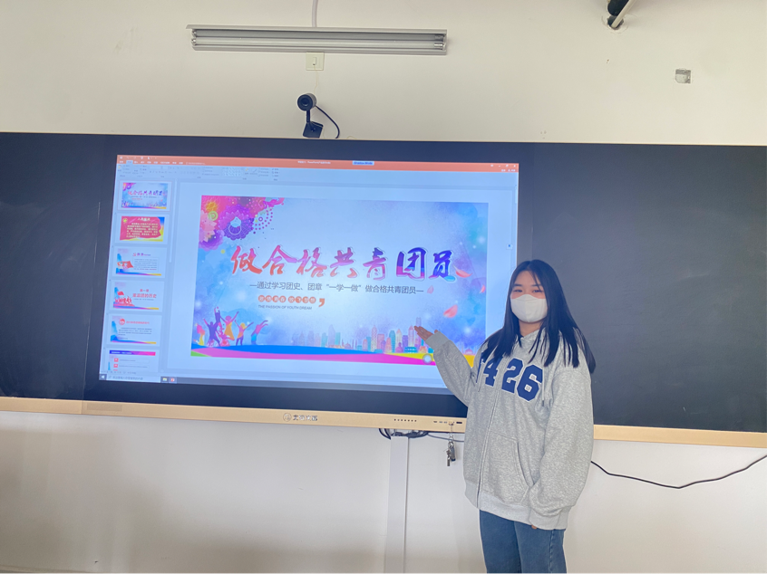
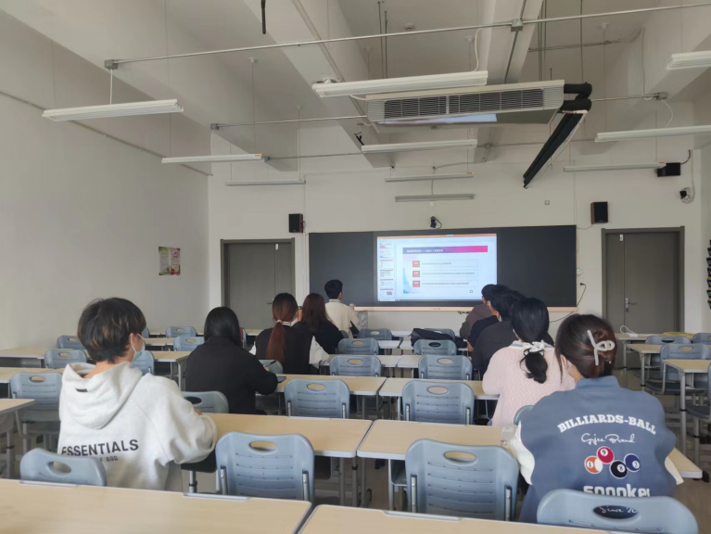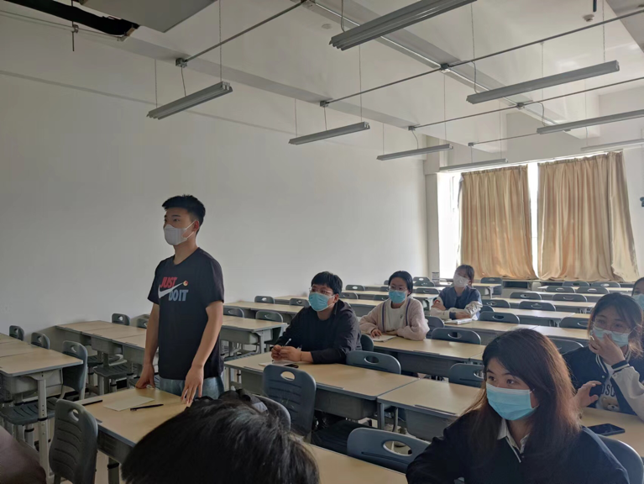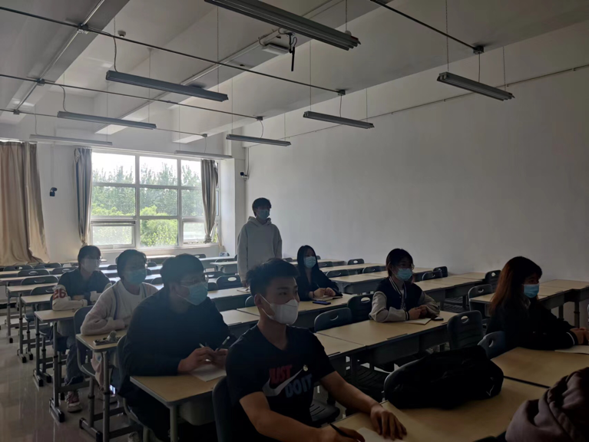
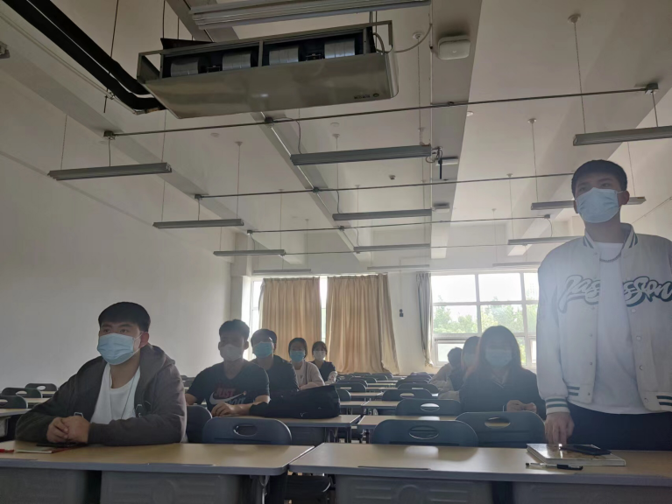
首先，负责人王欣雨以PPT的形式开展讲解，主要内容包括团的历史，五四运动、一二九运动等事件。其次，同学们观看《团的光辉历史》纪录片，了解到共青团发展历史的大事，以及共青团对于党政的支持，让同学们更加深入了解团的历史、团的知识、团的精神等。学习过程中同学们积极参与，朗读学习内容。最后，负责人王欣雨带领全体成员一起重温入团誓词、奏唱中国共青团团歌。再一次激发了同学们争当合格共青团员的激情。
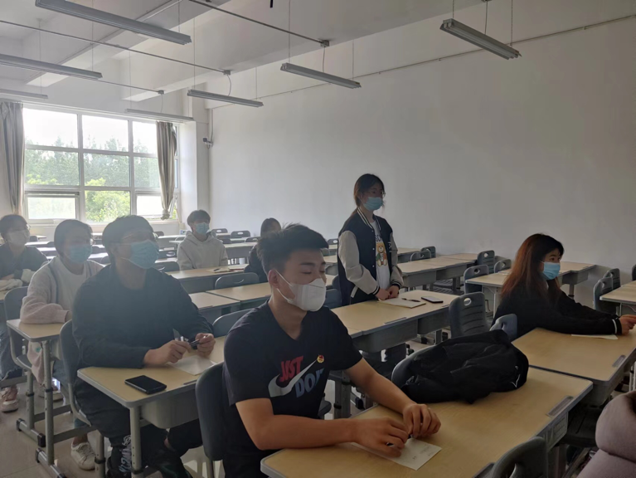
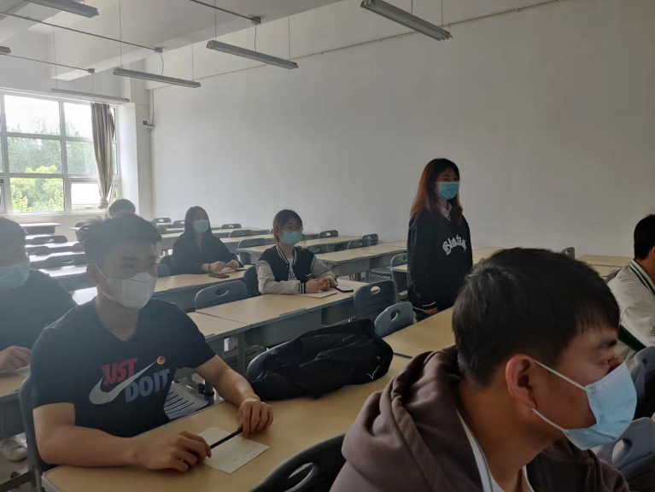
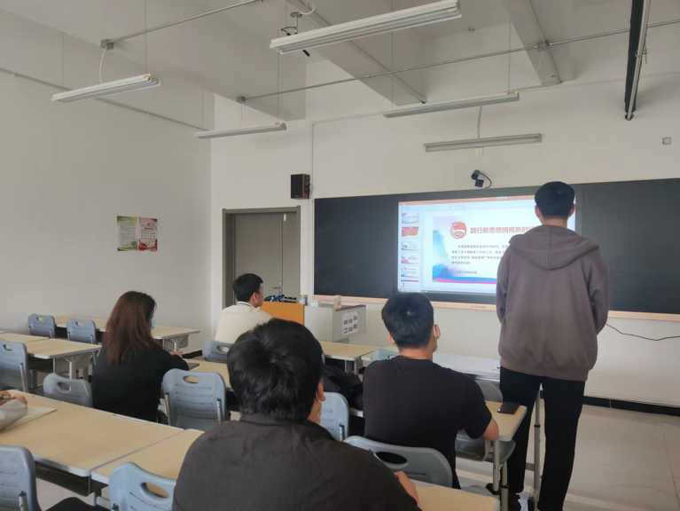
通过此次学习，同学们了解到了团的纪律、组织制度等方面的知识，懂得了如何成为一名优秀合格的共青团员。各班入团积极分子在今后的学习中会更加努力、在各方面严格要求自己，积极进取，争取早日迈进团组织的大门，成为一名优秀的共青团员。

